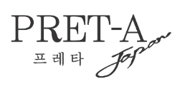 단체주문 신청서

신청일: 년 월 일 |  |  |  | 회사명:
담당부서(직책):  담당자:  담당자 연락처: |  |  |  | 회사 주소:
 |  |  |  | 회사 Tel:
 |  |  |  | FAX:
 |  |  |  | 세금계산서 수령 E-MAIL:
모델명 | 사이즈 |  | 수량 |  | 비고
합계

► 신규 단체주문 “사업자등록증 사본 1부” 필수 첨부
► 현금 선 결제(1회 최소주문수량 10족 이상)

견적관련 문의사항은 help@pret-a.co.kr로 연락 바랍니다.

